İlk altı soruyu aşağıdaki parçaya göre cevaplayınız.
SINIFI TÜRKÇE DERSİ 2. DÖNEM 2. SINAVI
ADI SOYADI:
SINIFI, NU. :

Ben Elmas Ülkesi’nin prensesiyim. Bu yüzden cildim elmas gibi parlak ve pürüzsüzdür.Pembe yanaklarımın rengini, ülkemizin kraliçesi olan annemin çok sevdiği bir çiçek olan gülden aldım. Babam koskocaman bir ülkeyi yönetiyor, bu yüzden çok iyi kalpli olması gerekiyor. Halkımız babamı çok sever. Ben ise iyi ve bilgili bir prenses olmak için çok çalışıyorum.

1.Yukarıdaki parçada, olanları anlatan kimdir?
A) Kral B) Halk C) Prenses D) Kraliçe

2. Prensesin cildi nasıl tarif edilmiştir?
A) Parlak ve pürüzsüz B) Açık tenli
C) Esmer D) Solgun yüzlü

3. Prenses, pembe yanaklarını hangi çiçekten aldığını düşünmektedir?
A) Karanfil B) Zambak C) Papatya D) Gül

4. Prensese göre koskocaman bir ülkeyi yönettiği için babasının nasıl bir insan olması gerekirmiş?
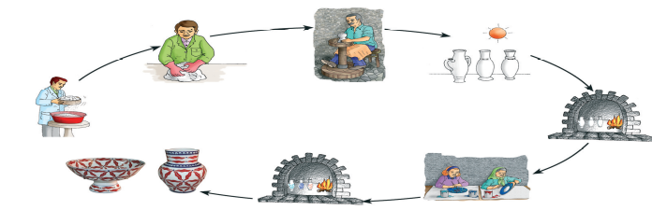
A) Akıllı B) İyi kalpli C) Kurnaz D) Zengin

5. Prenses niçin çok çalışıyormuş?
A) Güzelleşmek için
B) Güçlü bir prenses olmak için
C) Fakirlere yardım etmek için
D) İyi ve bilgili bir prenses olmak için

6. Prenses hangi ülkede yaşamaktadır?
A) Güller Ülkesi B) Elmas Ülkesi
C) Sihirli Ülke D) Masallar Ülkesi

7.

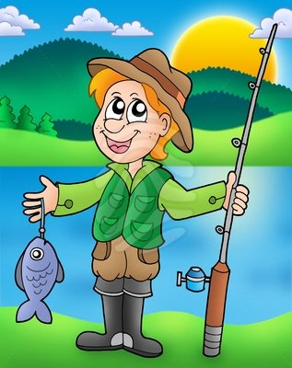
Balık tutmak dünyanın en zevkli işidir.

“Tutmak” sözcüğü aşağıdaki cümlelerden hangisinde görseldeki anlamıyla kullanılmıştır?
A) Kucağındaki kundakta bebeğini tutuyordu.
B) Tasmasından tuttuğu köpeğini parka götürdü.
C) Kuşları kafeste tutmak onları mutsuz eder.
D) Tutkallı değnekle tuttuğu kuşları salıverdi.

8. Aşağıdaki cümlelerden hangisinde “o” sözcüğü yerine bir insan ismi getirilebilir?
A) O adamı buralarda kimse tanımaz.
B) O dediğin bizim buralarda pek yetişmez.
C) Bildiğin her şeyi sana o mu öğretti?
D) Peki o kimin kalemi, benim mi?

9. “Üzgünüm, …… sizinle gelemeyeceğim ama ……. mutlaka geleceklerdir.” cümlesinde boş bırakılan yerlere sırasıyla hangi kelimeler getirilmelidir?

A) Siz-Onlar B) Ben-O C) Biz-O D) Ben-Onlar
10.Aşağıdaki tablo oluşturulurken hangi seçenekte yanlışlık yapılmıştır?
 | Sözcük | Eş Anlamlısı | Zıt Anlamlısı
A) | Fayda | Yarar | Zararsız
B) | Eli açık | Cömert | Pinti
C) | İhtiyar | Yaşlı | Genç
D) | Mutlu | Sevinçli | Üzgün

11.
—Ödevleri nasıl inceliyorsunuz?
—Çok ayrıntılı incelerim, her şeye bakarım.
—Yani ……………………………………...

Yukarıdaki diyaloga göre noktalı bölüme aşağıdaki deyimlerden hangisi gelmelidir?
A) göz gezdiriyorsunuz. B) göz dikiyorsunuz.
C) kılı kırk yarıyorsunuz. D) burun kıvırıyorsunuz.

12. Aşağıdaki resimde çini yapım aşamaları verilmiştir.

Bu resimden hareketle çini yapımıyla ilgili olarak aşağıdakilerden hangisine ulaşılamaz?

A) Toprak süzülüp elendikten sonra çini hamuru hazırlanır.
B) Şekil verilen hamur güneşte kurutulur ve fırına verilir.
C) Çini ustasının 17-18 saat fırının başında beklemesi gerekir.
D) Pişirildikten sonra desenleri çizilip boyanır ve tekrar fırına verilir.
13.
Oysa zirveye varanların adımları seninkilerden daha büyük değildi. Ama onlar, o küçük adımları birbiri ardınca atmayı sürdürmüş kimselerdi. İmkânsızı gerçekleştiren mucizeler değil, sürekliliktir. Suya sarp kayaları deldiren de budur.
Bu metnin ana düşüncesi aşağıdakilerden
hangisidir?
A) İmkânsızı gerçekleştirmek bir mucizedir.
B) Başarının sırrı devamlı çalışmaktır.
C) Hayata güvenle bakmak gerekir.
D) Büyük başarılar için büyük adımlar atılır.

14.
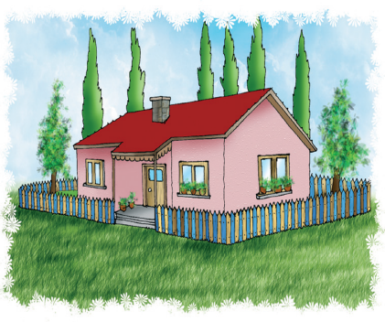
(1)Şehrin epey dışındaki şirin mi şirin bir evde yaşarlardı. (2)Evlerini pembemsi bir renge boyamışlardı. (3)Evin arkasında uzun uzun kavaklar görünürdü. (4)Meyve ağaçlarında kıpkırmızı kirazlar, sapsarı kayısılar yetişirdi. (5)Burası cennetten bir köşeydi sanki.
Hangi cümlelerde pekiştirme yapılmamıştır?
a) 1-2 B) 3-5 C) 2-5 D) 1-4

15)Aşağıdaki cümlelerin hangisinde “karşılaştırma” söz konusudur?
A) Seni bu başarından dolayı kutlarım.
B) Çalışıyorsunuz diye yanınıza girmedim.
C) Okulu bitirmene biz de senin kadar sevindik.
D) Doğruyu söylediğim için bana kızıyorlardı.

16. Aşağıdaki cümlelerden hangileri duygusal, hangileri ise abartılı öğeler içermektedir?
I) Doğum gününde dağ kadar bir pasta yaptırmış.
II) Canım anneciğim, doğum günümde bana çok güzel bir sürpriz yaptı.
III) Hamdi, öyle bir fıkra anlattı ki tüm sınıf gülmekten yerlere yıkıldı.
IV) Arkadaşlarımla birlikte olduğum için çok mutluyum.

A) I, II duygusal - III, IV abartılı
B) I, III duygusal - II, IV abartılı
C) II, IV duygusal - I, III abartılı
D) I, IV duygusal - II, III abartılı

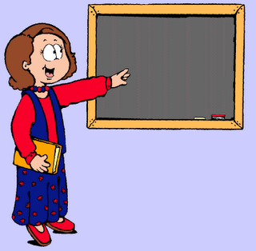
17.

Her insanın taşıyacağı
bir yük vardır. Fazlası
yüklenir ve istenirse
verimli sonuç
alınamaz.

Öğretmenin anlamını verdiği atasözü hangisidir?
A) Bal bal demekle ağız tatlanmaz.
B) Fırsat her vakit ele geçmez.
C) Dolu bardak su almaz.
D) Paranın yüzü sıcaktır.

18.
(1)Gülten Dayıoğlu’na ait bu kitap dört kardeşin hayat mücadelesini anlatır. (2)Bu kardeşler sırasıyla Feten, Habibe, Döndü ve Yaşar’dır.
(3)Babaları da köy korucusudur.
(4)Okurken kendi hayatınızdan da bir şeyler bulabileceğiniz bu kitap tüm çekiciliği ile sizi bekliyor.
Yukarıdaki cümlelerden hangisi öznel yargı ifade etmektedir ?
A) 1 B) 2 C) 3 D) 4

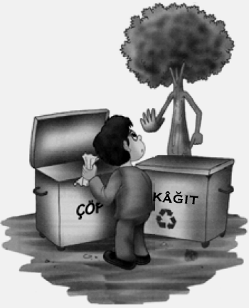
19)Bu karikatürde verilmek istenen mesaj aşağıdakilerden hangisidir?
A) Ağaçları kesmek, ormanların azalmasına neden olur.
B) Çevreyi koruma bilinci, çocuklara küçük yaşlarda kazandırılmalıdır.
C) Kâğıtların geri dönüşüm için toplanmaması, ağaçların gereksiz yere kesilmesi demektir.
D) Çevreyi temiz tutmak için her zaman çöp kutularını
kullanmalıyız.

1. uzun 4. yaşanmasındadır
2. hayatın 5. değeri
3. yaşanmasında değil 6. iyi

20)Numaralandırılmış sözcüklerle anlamlı ve kurallı bir cümle oluşturulduğunda sıralama nasıl olur?
A) 1 - 2 - 5 - 3 - 6 – 4 B) 2 - 5 - 1 - 3 - 6 - 4
C) 2 - 5 - 6 - 4 - 3 - 1 D) 1 - 2 - 6 - 5 - 3 – 4
21)Aşağıda “sanat” ve “zanaat” sözcüklerinin anlamları verilmiştir.
Sanat: Bir duygu, tasarı, güzellik vb.nin anlatımında kullanılan yöntemlerin tamamı veya bu anlatım sonucunda ortaya çıkan üstün yaratıcılık.
Zanaat: İnsanların maddeye dayanan gereksinimlerini karşılamak için yapılan, öğrenimle birlikte deneyim, beceri ve ustalık gerektiren iş.
Buna göre aşağıdakilerden hangisi diğerlerinden farklıdır?
A)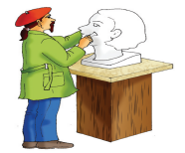 B)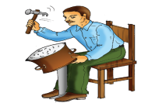

C)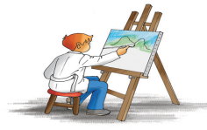 D) 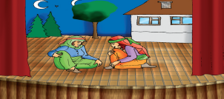

22) Her gün bu kadar güzel mi bu deniz?
Böyle mi görünür gökyüzü her zaman?
Her zaman güzel mi bu kadar,
Bu eşya, bu pencere?
(Orhan Veli Kanık)
Bu dörtlüğün ana duygusu aşağıdakilerden hangisidir?
A) Yaşama sevinci B) Vatan sevgisi
C) Çocukluğa özlem D) Yalnızlık korkusu

Betül, geçen hafta annesiyle birlikte sinemaya gitti.

23)Yukarıdaki cümlede aşağıdaki sorulardan hangisinin yanıtı yoktur?

A) Ne zaman? B) Nereye? C) Nerede? D) Kim?

24)Aşağıdaki cümlelerin hangisinde amaç-sonuç ilişkisi vardır?(3p)
A) Ona olan özlemimi anlatamam.
B) Ayağı kayınca yere kapaklandı.
C) Ailesine bakmak için gece gündüz çalışıyor.
D) Yaptığı işlemeleri herkes çok beğeniyordu.

25) Aşağıda istenilen cümleleri karşılarına yazınız.( 5p)

Devrik Cümle:

Kurallı Cümle:

Olumlu Cümle:

Olumsuz Cümle:

SoruCümlesi:

